Муниципальное бюджетное образовательное учреждение

детский сад № 17 пос. Красносельского

муниципального образования Гулькевичский район

Методическая разработка

**Тема: «Пропись – штриховка»**

(для детей 5-7 лет)

Автор: Давыдова Елена Николаевна, учитель-логопед

2017 г

**Цель:** развитие речи, подготовка дошкольников к письму.

**Задачи:** развитие мелкой моторики рук, формирование графических навыков.

**Рекомендовано для использования:** воспитателям, учителям-логопедам, родителям, педагогам дополнительного образования

Мелкая моторика рук – это точные и тонкие движения пальцев рук и от развития мелкой моторики напрямую зависит подготовленность руки к письму, работа речевых и мыслительных центров головного мозга. Очень важно в дошкольном возрасте развивать навыки ручной умелости, формировать механизмы, необходимые для овладения письмом.

«Пропись-штриховка» подготавливает дошкольников с разлиновкой настоящей школьной тетради, строкой – тем пространством, на котором размещаются буквы, - а также с наиболее простыми и часто повторяющимися элементами рукописных букв. Кроме того, ребенок будет упражняться в штриховке по образцу, обведении контура, изображенного точками, раскрашивании картинок. Использованные в «Прописи-штриховке» сюжетные рисунки к различным сказкам дают материал для развития речи дошкольников.

Каждому занятию должно предшествовать чтение и обсуждение содержания предложенной сказки по заранее подготовленным взрослым вопросам.

**С. Я. Маршак. СКАЗКА О ГЛУПОМ МЫШОНКЕ (приложение,стр. 2, 3)**

─ Какому эпизоду (отрывку) сказки соответствует картинка?

─ Как ты думаешь, кто поет песенку мышонку?

─ Возьми ручку и обведи по точкам изображение кошки. Где сидит кошка — за или перед кроватью? Раскрась кошку.

─ Что находится за спиной кошки? «Повесь» на это окно занавесочку — обведи ее изображение и узор на ней по точкам. Сколько цветочков на занавеске? Раскрась их справа налево так: каждый первый цветок — красным карандашом, второй — синим, а третий — желтым. Какого цвета будет последний цветок?

─ Что находится над хвостиком Тети Кошки? Раскрась чайник. А что стоит над чайником? Раскрась горшочек с медом.

─ Что надевают на подушку и одеяло? Обведи ручкой ромбики на пододе­яльнике и постарайся раскрасить их так, чтобы цвета не повторялись.

─Что находится перед кроваткой? Что стоит на скамейке справа? слева? Заштрихуй лампу по образцу.

─ Наш мышонок очень маленький. Он любит сладкое. «Подари» мышонку конфету — обведи ее изображение по точкам и раскрась фантик.

─ У мышонка много игрушек. Обведи по точкам изображение мячика и пи­рамидки. Раскрась мячик. Колечки пирамидки раскрась так: первое снизу — красным карандашом, третье снизу — зеленым; то колечко, которое находится под зеленым, раскрась синим карандашом, а то, которое над зеленым, — фиоле­товым карандашом; шестое снизу раскрась голубым, а то, которое находится под голубым, — желтым карандашом. Верхушку пирамидки раскрась любым цветом. Заштрихуй по образцу и раскрась кошку-пирамидку. Раскрась картинки цвет­ными карандашами по своему выбору.

**Работа на разлинованной части страницы**

Объясните ребенку назначение линий на странице: они нужны для того, чтобы буквы были одинаковой высоты, чтобы писать их с наклоном вправо. Элементы (части) букв нужно писать на одинаковом расстоянии друг от друга, не нажимая слишком сильно на ручку, четко, ровно, без помарок.

─Из каких фигур составлено изображение Тети Кошки? Обведи по точкам овалы и кружочки. Дорисуй последней кошке ухо, усы и лапки.

─Кошка стоит лапками на очень ровной дорожке. Раскрась дорожку желтым карандашом. Эта дорожка называется строкой. На строке пишутся буквы.

─Какие части изображения кошки находятся на строке? (Подобная работа проводится и при обведении по точкам Мышонка, а также больших и маленьких кружков.)

─Раскрась узор из больших и маленьких кружков так: большие круги — синим, верхние маленькие — красным, а нижние маленькие — желтым каран­дашом.

Раскрась оставшиеся картинки цветными карандашами по своему выбору.

**МАША И МЕДВЕДЬ. Русская народная сказка (приложение, стр. 4-5)**

─Посчитай, сколько пирожков испекла Маша. Обведи на кустике малины столько же ягод. Обведи по точкам еще семь ягод. Сколько всего ягод стало? Раскрась весь кустик малины.

─Укрась штриховкой передник Машеньки. Укрась ее сарафан цветами, обведи кружочки на платочке и рубашке.

─Какие насекомые здесь нарисованы? Чтобы стрекозки могли летать, обведи их крылышки.

─Какие времена года ты знаешь? Какое время года изображено на этом рисун­ке?

─Куда собрался медведь? Чтобы в дальней дороге голову ему не напекло солнышко, «надень» ему на голову шапочку — обведи по точкам ее изобра­жение. Раскрась левую часть шапочки красным, а правую желтым каранда­шом.

─В лапах у медведя план. По этому плану он найдет дорогу к дому, в котором живут бабушка и дедушка Машеньки. Обведи этот план по точкам.

─Что находится за спиной медведя? Раскрась бабочку. Что находится над медведем? Раскрась тучки.

─С какого дерева упал листик? Где грибов больше — слева или справа?

**Работа на разлинованной части страницы**

Обводя и прописывая маленькие кружки и квадраты, ребенок учится видеть строку и при письме не выходить за ее границы.

─Раскрась первый слева кружок красным, второй желтым, третий синим карандашом. Следующие кружки раскрась в таком же порядке. (Аналогичное задание предлагается для строк с чередующимися фигурами.)

Обведи по точкам и дорисуй грибки. Раскрась третий грибок.

**КОЛОБОК. Русская народная сказка (приложение, стр. 6, 7)**

─Укрась свитер Зайца кружками.

─Проведи по точкам, не отрывая руки от листа тетради, путь Колобка от домика до Зайца.

─Заштрихуй тучки и елочки по образцу.

─Что находится слева от Колобка? Раскрась домик. — Что находится справа от Колобка?

─Обведи по точкам прямые наклонные короткие линии на елочке. Раскрась елочку.

**Работа на разлинованной части страницы**

─Обведи по точкам прямые короткие наклонные линии.

─Пропиши до конца строку прямых коротких наклонных линий.

─Обведи по точкам узор из линий и точек.

─Закончи строку по образцу.

─Обведи узор: сначала слева направо, потом справа налево.

─Обведи по точкам елочки, дорисуй недостающие части

**К. И. Чуковский. МУХА-ЦОКОТУХА (приложение, стр. 8, 9)**

─Обведи по точкам веточки и цветы.

─Укрась штриховкой передник Мухи-Цокотухи по образцу. Укрась круж­ками ее юбку.

─Обведи по точкам узоры на самоваре и чашке с блюдцем. Волнистую линию проведи слева направо и справа налево.

**Работа на разлинованной части страницы**

Выполнение предложенных здесь упражнений является логическим продол­жением предыдущей работы: прописывание прямых коротких линий и линий с закруглением внизу.

─Расставь чашки и блюдца: обведи изображения по точкам, дорисуй недо­стающие части.

─Раскрась чашки так: первую слева — синим карандашом, первую спра­ва — желтым карандашом, вторую слева — красным, а вторую справа — зеленым карандашом.

**К. И. Чуковский. АЙБОЛИТ (приложение, стр. 10, 11)**

─Обведи по точкам остров, солнышко, волны.

─Обведи пальмы: сначала ту, которая выше, потом ту, которая ниже.

─Заштрихуй тучку, которая находится позади доктора Айболита.

─Внизу страницы «плавают» две рыбки. Обведи шариковой ручкой ту рыб­ку, которая плывет налево; раскрась ее желтым карандашом. Обведи и раскрась голубым карандашом ту рыбку, которая плывет направо.

─Обведи узор на спинке кита и на тучке, которая находится перед доктором Айболитом. Раскрась рисунки.

**Работа на разлинованной части страницы**

─Обведи прямые короткие наклонные линии с закруглением.

─Допиши строчку по образцу.

─Обведи по точкам узор: сначала слева направо, потом справа налево.

─Обведи рыбок; дорисуй недостающие части.

**А. Н. Толстой. ЗОЛОТОЙ КЛЮЧИК (приложение, стр. 12, 13)**

─Заштрихуй камыши, раскрась их.

─Обведи по точкам ту бабочку, которая слева; раскрась ее желтым каран­дашом. Обведи и раскрась голубым карандашом ту бабочку, которая справа. Обведи и раскрась листики кувшинок.

─Сколько камышей в пруду? Раскрась столько же кувшинок.

─Что держит в руке Буратино? Обведи по точкам и раскрась золотой ключик.

─Укрась костюм Буратино — обведи по точкам овалы.

─Раскрась рисунки.

**Работа на разлинованной части страницы**

─Обведи овалы. Обведи овалы и прямые линии с закруглением внизу.

─Допиши строчку до конца.

─Обведи по точкам сложный узор.

─Обведи изображение черепахи Тортилы; дорисуй незаконченный рисунок. Найди и раскрась не первую и не последнюю черепаху.

**ГУСИ-ЛЕБЕДИ. Русская народная сказка (приложение, стр. 14, 15)**

─Укрась сарафан девочки — обведи узоры по точкам.

─Кто старше: брат или сестра? Раскрась того, кто старше. Кто младше? Раскрась того, кто младше.

─Дорисуй крышу домика: обведи по точкам прямые наклонные короткие и длинные линии.

─Какие деревья ты знаешь? Назови их. Угадай, какое дерево нарисовано на картинке.

─Раскрась ствол яблони. Обведи по точкам линии на кроне яблони: длинные наклонные прямые линии и линии с петлей внизу.

─Сколько яблок лежит справа? Раскрась их желтым карандашом. Обведи по точкам яблоки, которые лежат слева; раскрась их красным карандашом. Сколько всего яблок упало с яблони? Дорисуй еще столько яблок, чтобы всего их стало шесть.

─Кто летит над яблоней? Обведи синим карандашом ту птицу, которая выше остальных. Обведи зеленым карандашом ту птицу, которая летит ниже всех.

**Работа на разлинованной части страницы**

Ребенок упражняется в прописывании длинных прямых наклонных линий и длинных линий с петлей внизу.

─Обведи по точкам домик, дорисуй незаконченные домики.

─Раскрась второй домик слева желтым карандашом. Раскрась синим ка­рандашом тот домик, который стоит перед желтым. Раскрась красным каранда­шом тот домик, который стоит после желтого. Домик, который следует за крас­ным, раскрась зеленым карандашом.

**И. И. Носов. ПРИКЛЮЧЕНИЯ НЕЗНАЙКИ (приложение, стр. 16, 17)**

─Обведи по точкам волшебные колокольчики, которые растут перед входом в Цветочный город.

─Раскрась столько ромашек, сколько раз я хлопну в ладоши.

─Обведи по точкам облака и воздушный шарик в руке Незнайки. Выполни штриховку корзины, в которой летит Незнайка, по образцу: справа налево и сверху вниз.

─Обведи по точкам рисунок на воздушном шаре — длинные прямые на­клонные линии и линии с петлей наверху или внизу.

─Раскрась рисунки.

**Работа на разлинованной части страницы**

Ребенок закрепляет написание элементов букв.

─Обведи по точкам воздушный шар. Дорисуй незаконченные изображения шаров. Раскрась синим карандашом каждый второй воздушный шар.

Приложение

к методической разработке

«Пропись-штриховка».

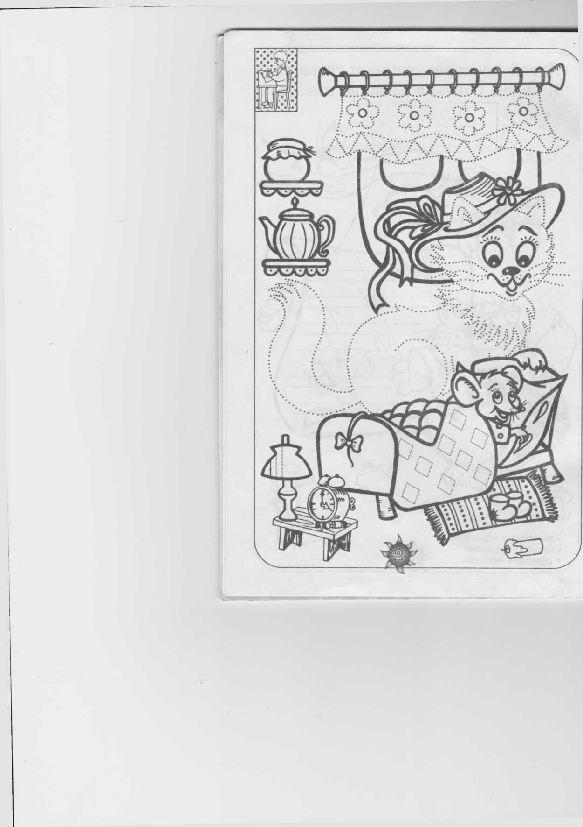

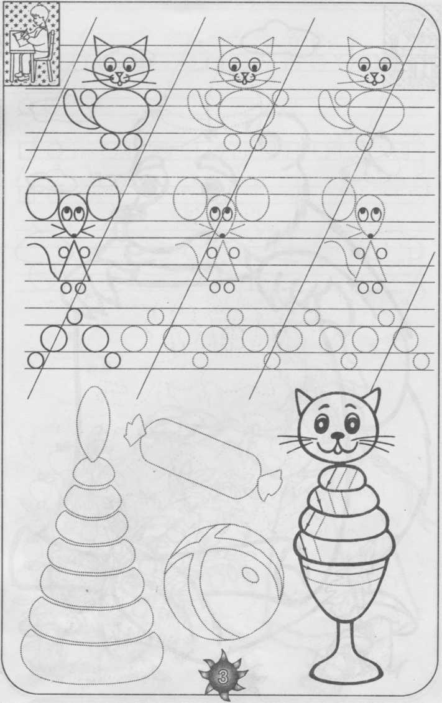

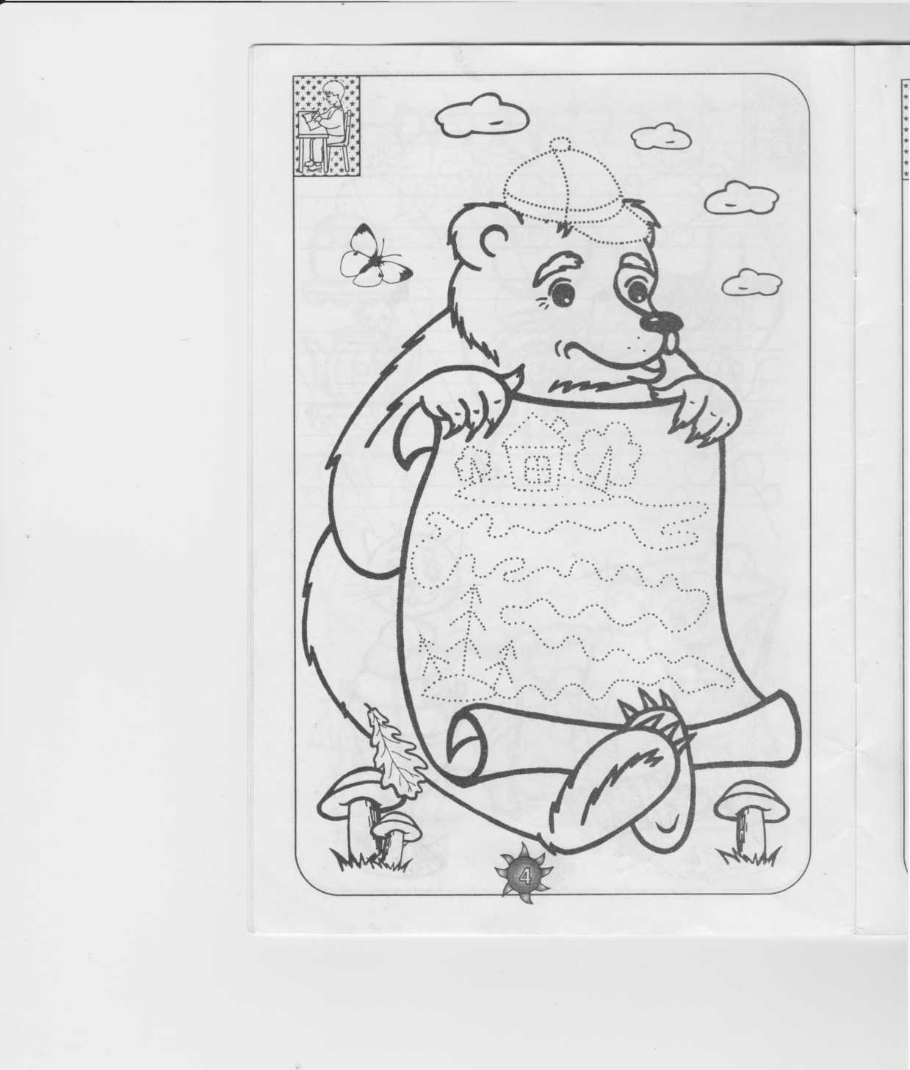

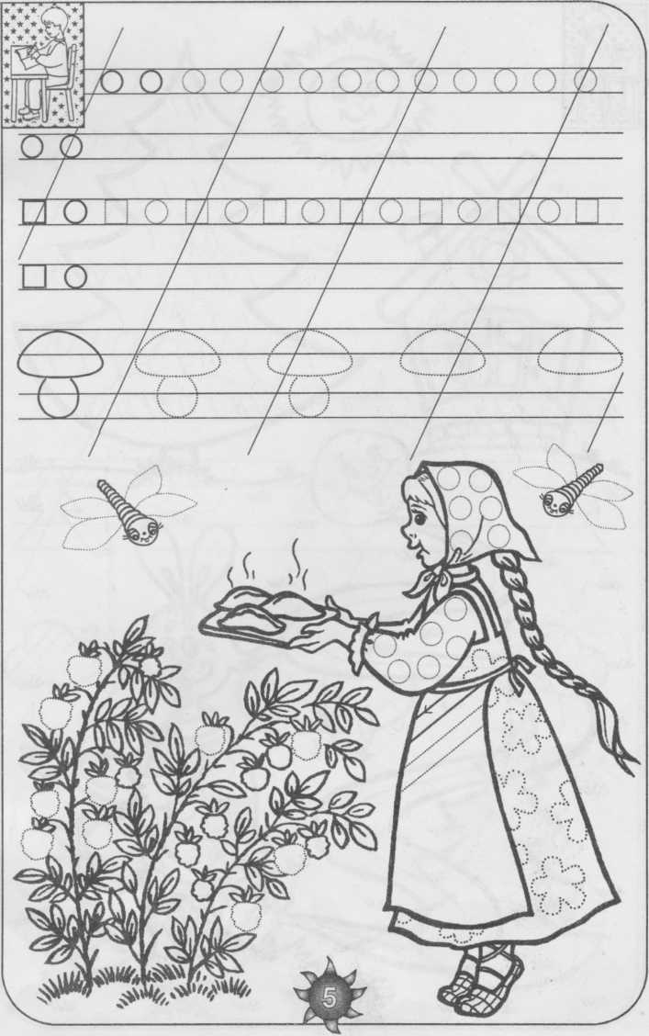

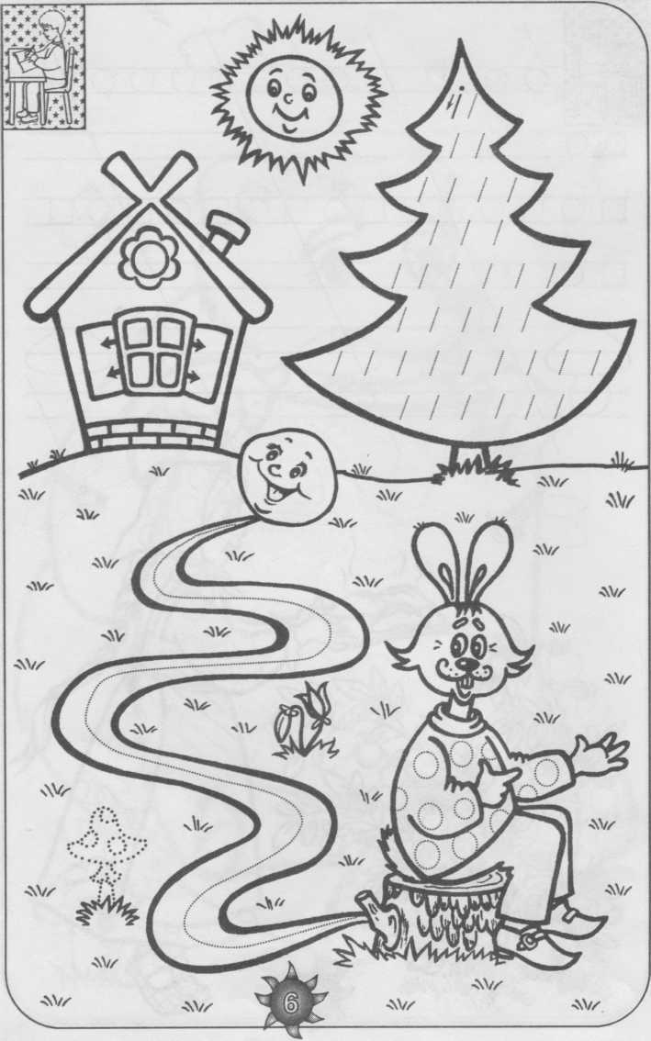

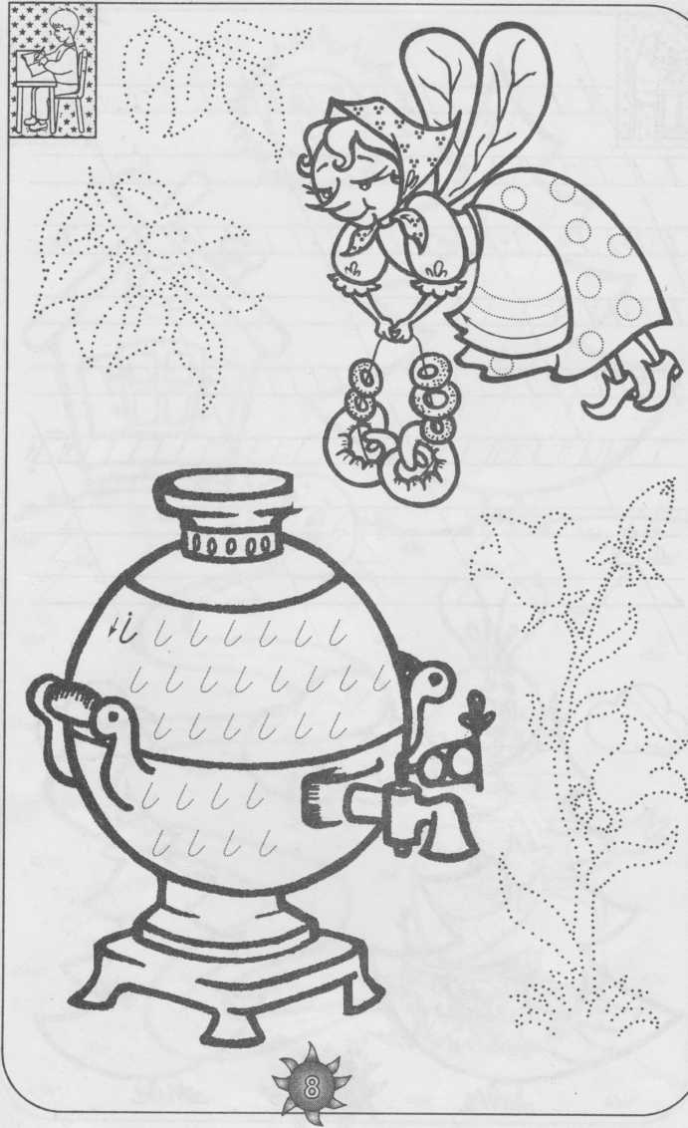

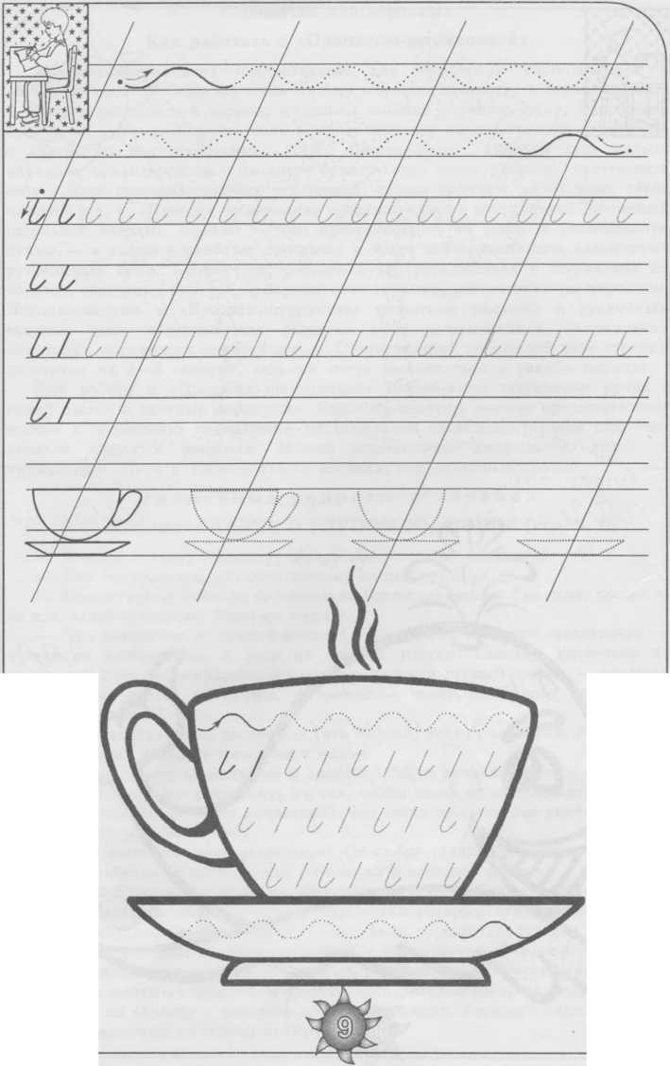

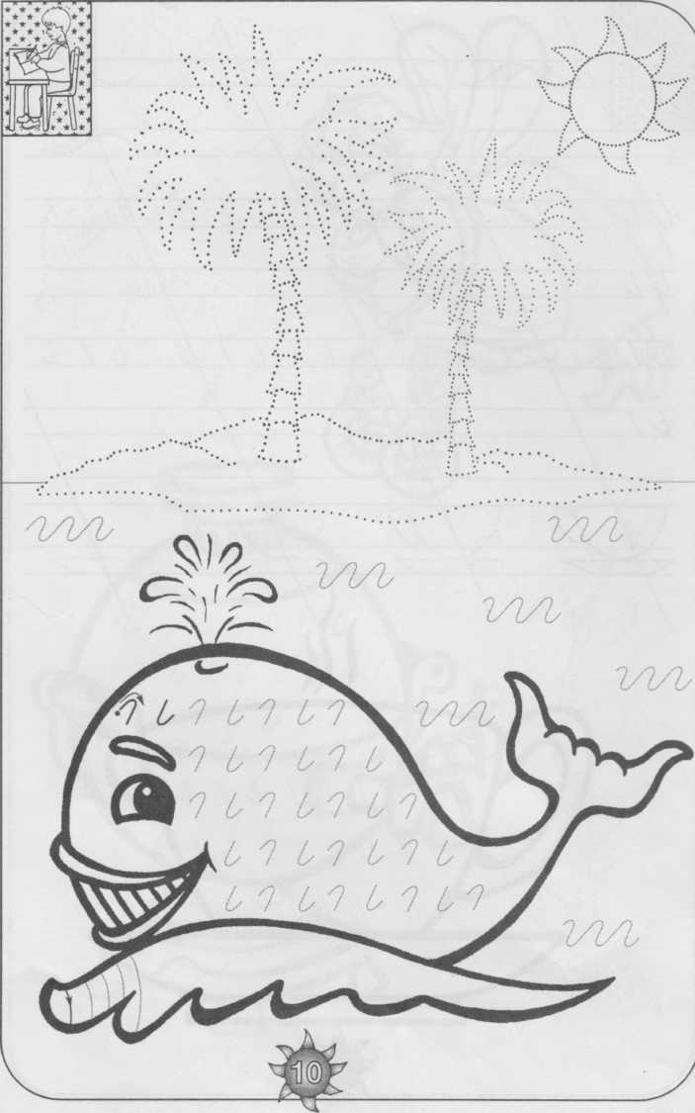

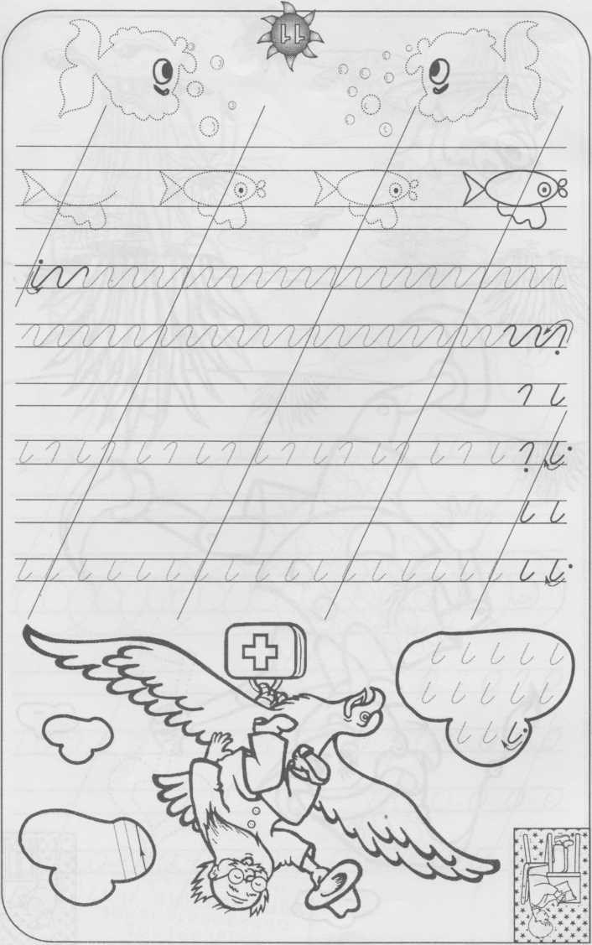

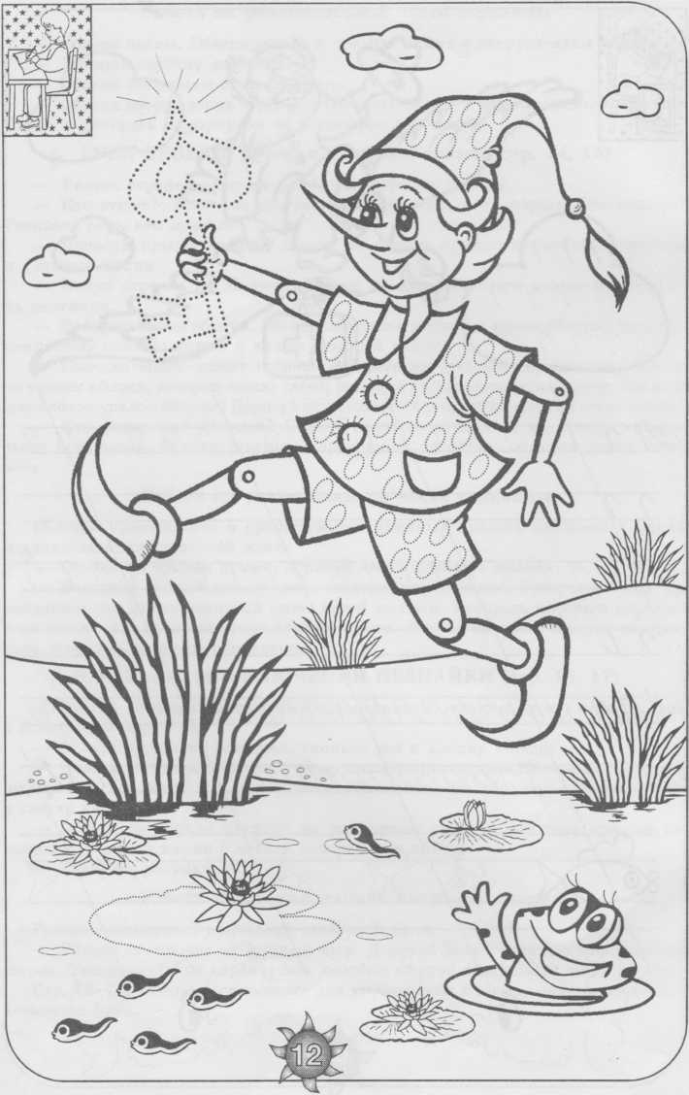

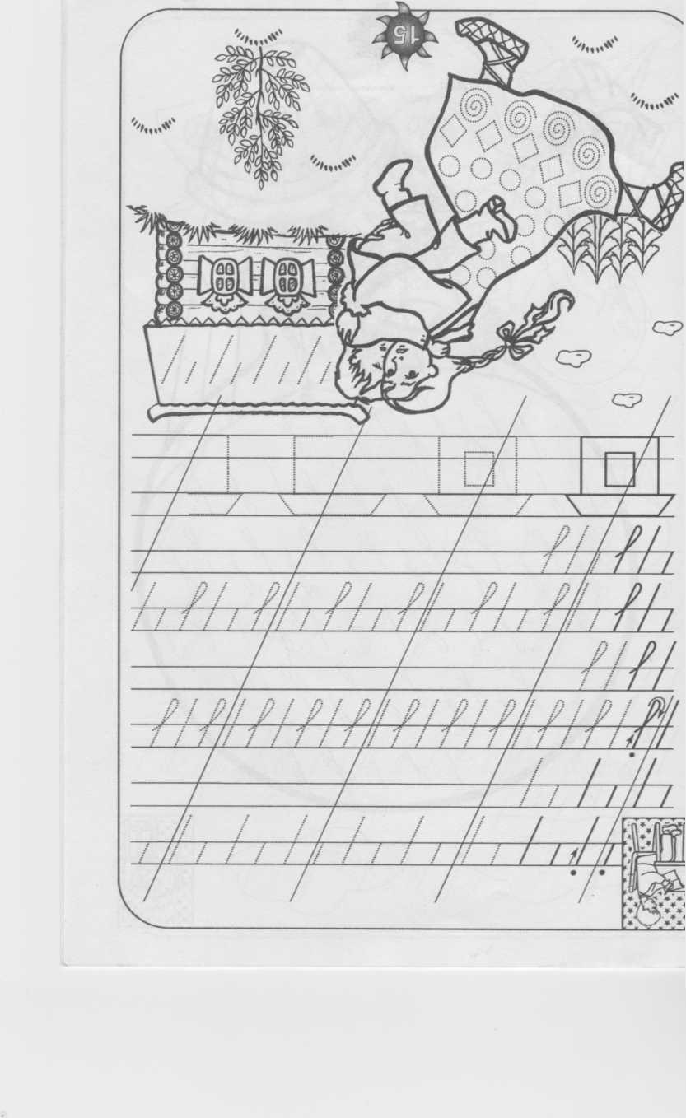

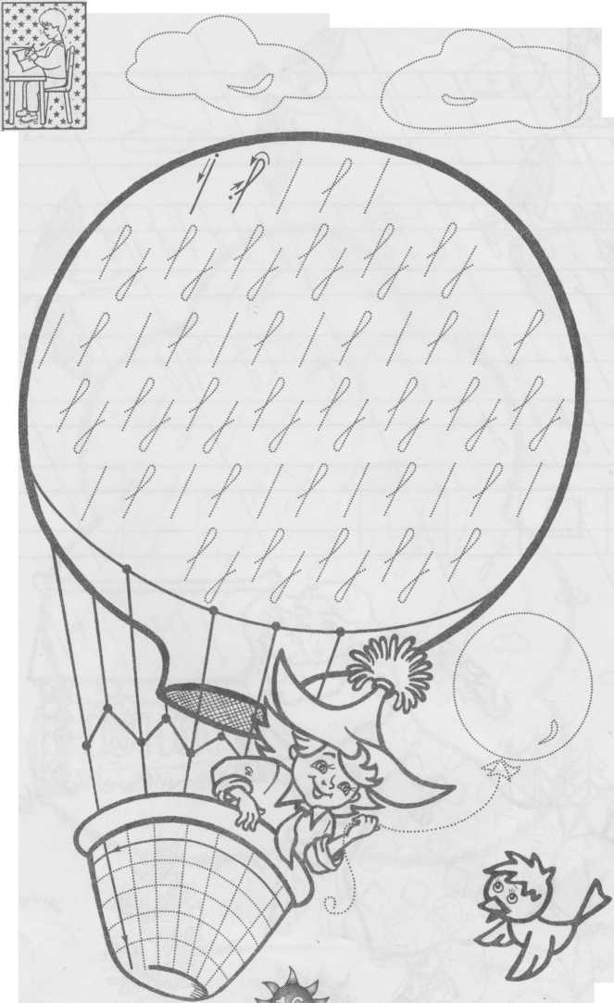

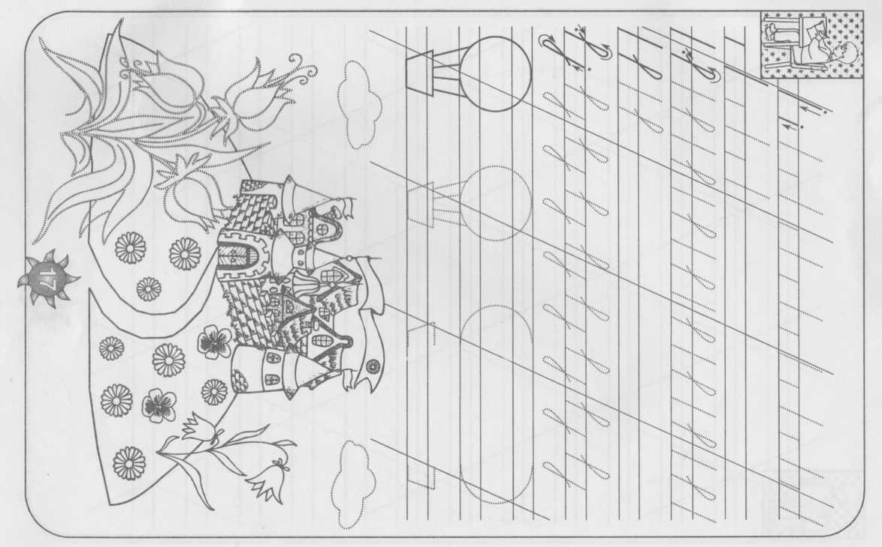

Используемая литература:

1.Ткаченко Т.А. Если дошкольник плохо говорит. СПб: Акцидент, 2014

2.Волклвская Т.Н. Психологическая помощь дошкольникам с общим недоразвитием речи/Т.Н. Волковская, Г.Х. Юсупова.-М.: книголюбов, 2013.

3. Гербовой В.В. Игры и игровые упражнения для развития речи / В.В. Гербовой, Г.С. Швайко.-М.: Просвещение, 2012.

4. Захарова Ю.А. Формировани графических навыков у дошкольников.

5. Интернет ресурсы.